Práctica 3- Conecta 4

**resumen**

El objetivo de este trabajo es la implementación de un sistema multiagente (SMA) que pueda jugar de dos maneras diferente al conocido juego Conecta 4. Nuestro sistema puede jugar a perder siempre (dejando que el adversario haga 4 en raya antes) o puede jugar a ganar siempre (siendo el primero en colocar 4 fichas alineadas). Las estrategias de juego se expondrán en los apartados siguientes pero adelantamos que este sistema emplea un algoritmo de decisión para minimizar la pérdida máxima esperada llamado minimax.

INTRODUCCIóN

Las reglas del Conecta 4 son bastante sencillas, se dispone de un tablero de 8x8 posiciones y las fichas se introducen desde la parte superior de las columnas. El primer jugador en alinear 4 fichas gana la partida.

predicados esenciales para el sistema

Predicados para valorar las opciones a jugar

Formato para el contenido de cada sección, ya sea dentro de una subsección o fuera de ella. Se encomienda a los autores a presentar el contenido desde su propia perspectiva, utilizando sus propios ejemplos y palabras para describir los puntos que se desean transmitir, por considerar que son los más relevantes de lo aprendido y por lo tanto merecedor de ser difundido

Cada apartado debe contener al menos un ejemplo aplicable del contenido tratado

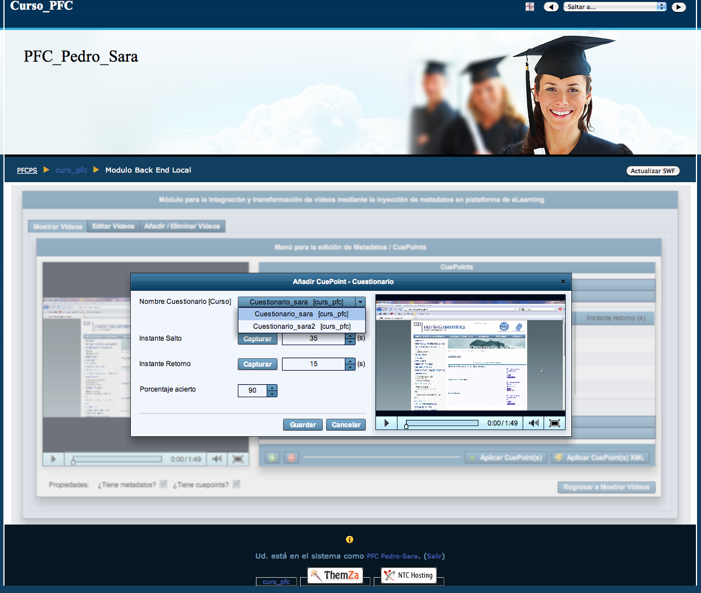 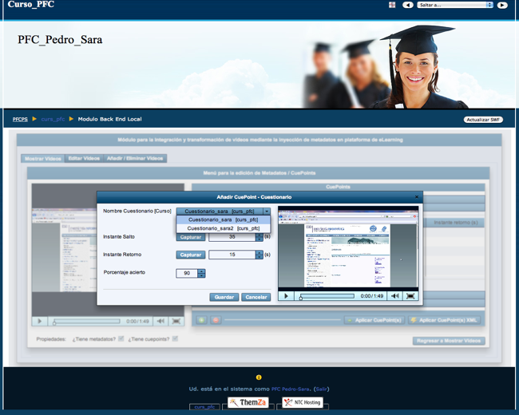

*Figure/Table 1. Las figuras y tablas deben tener un tamaño* ***máximo*** *de 10x8 cm (AnchoxAlto) y mínimo de 5x4 cm*

Conclusión

Utilizar esta sección para introducir **vuestros** comentarios sobre el trabajo y que utilidad pensáis puede tener los contenidos tratados. Se deben justificar todos los comentarios, ya sean personales o técnicos

**REFERENCES**

Las referencias que utilizadas deberán ajustarse al estilo que se ejemplifica a continuación.

**Authored book:**

Author, A. A. (1994). *Title of work.* Location/City, State: Publisher.

**Edited book:**

Zhao, F. (Ed.). (2006). *Maximize business profits through e-partnerships.* Hershey, PA: IRM Press.

**Chapter in an edited book:**

Jaques, P. A., & Viccari, R. M. (2006). Considering students’ emotions in computer-mediated learning environments. In Z. Ma (Ed.), *Web-based intelligent e-learning systems: Technologies and applications* (pp. 122-138). Hershey, PA: Information Science Publishing.

**Instance of publication in press:**

Junho, S. (in press). Roadmap for e-commerce standardization in Korea. *International Journal of IT Standards and Standardization Research.*

**Journal article:**

Sawyer, S., & Tapia, A. (2005). The sociotechnical nature of mobile computing work: Evidence from a study of policing in the United States. *International Journal of Technology and Human Interaction, 1*(3), 1-14.

**Unpublished doctoral dissertation or master’s theses:**

Wilfley, D. (1989). *Interpersonal analyses of bulimia: Normal-weight and obese.* Unpublished doctoral dissertation, University of Missouri, Columbia.

**Paper presented at … :**

Lanktree, C., & Briere, J. (1991, January). *Early data on the Trauma Symptom Checklist for Children (TSC-C).* Paper presented at the meeting of the American Professional Society on the Abuse of Children, San Diego, CA.

**Published proceedings:**

Deci, E. L., & Ryan, R. M. (1991). A motivational approach to self: Integration in personality. In R. Dienstbier (Ed.), *Nebraska Symposium on Motivation: Vol. 38. Perspectives on motivation* (pp. 237-288). Lincoln: University of Nebraska Press.

**Web site:**

VandenBos, G., Knapp, S., & Doe, J. (2001). Role of reference elements in the selection of resources by psychology undergraduates. *Journal of Bibliographic Research, 5,* 117-123. Retrieved October 13, 2001, from http://jbr.org/articles.html



**VÍCTOR OTERO CABALEIRO**

*vocabaleiro17@esei.uvigo.es, Campus as Lagoas- Edificio Politécnico- 32004 OURENSE*

***Formación:***

*-Estudiante de Grado en Ingeniería Informática(2017- actualidad)*

*-Bachillerato Científico-Tecnológico IES Politécnico de Vigo*

***Experiencia:***

*-Conocimientos básicos de programación en diversos idiomas, especialmente orientados a objetos.*

*-Opositor a bombero.*

***Aptitudes:***

*-Esfuerzo y perseverancia.*

-Empatizo en el lugar de trabajo.



**Inés Prieto Gonzalez**

*ipgonzalez2@esei.uvigo.es, Avenida de Santiago 154, 4ºC, 32001, Ourense (España)*

***Formación:***

*2014-2016 : Bachillerato, rama tecnológica - IES As Lagoas*

*2016 - Actualidad : Grado de Ingeniería Informática - ESEI*

*2018 -2019 : Curso de mentorización - ESEI*

*Carnet de conducir B*

*Idiomas : gallego, español e inglés.*



**Ignacio Quintas González**

*iqgonzalez17@esei.uvigo.es, Jenaro de la Fuente 27 - 2o B, 36205 Vigo (España)*

***Formación:***

*01/09/2016–presente 1o- 2o Curso de Grado de Ingeniería Informática, Actualmente*

*matriculado en 3o Curso de Grado de Ingeniería Informática UVIGO Campus Ourense*

*15/09/2014–20/06/2016 Técnico Superior, Desenvolvimiento de aplicaciones*

*multiplataforma.*

*CPR Daniel Castelao, Vigo (España)*

*Lengua materna español, gallego*

*Competencias relacionadas con*

*el empleo*

*- Carnet de conducir B*



***Rodrigo Currás Ferradás***

[*rcferradas@esei.uvigo.es*](mailto:rcferradas@esei.uvigo.es)*, Campus de Ourense - Edificio Politécnico - 32004 Ourense*

***Formación:***

*-Estudiante de Grado en Ingeniería Informática(2016-Actualidad)*

*-Bachillerato Científico-Tecnológico (2014-2016), IES As Barxas*

***Experiencia:***

*-Iniciado en programación de interfaces web empleando HTML5, CSS, Javascript y PhP.*

*-Iniciado en programación de objetos y programación concurrente empleando Java*

***Aptitudes:***

*-Puntualidad*

*-Abierto al trabajo en equipo*

*-Perseverancia ante la adversidad*